Type de projet : |  | Principales dates et durées :
- Travaux |  | - Validation du projet
- Fournitures |  | - Lancement prévisionnel du marché
- Services |  | - Lancement effectif du marché | 07 février 2023
- Prestations intellectuelles |  | - Attribution définitive | 19 Décembre 2023
- Recherche et développement |  | - Mise en vigueur contrat (ODS)
Siège du projet : |  | - Ouverture Chantier (Démarrage)
- Production |  | - Fin prévisionnelle initiale
- Transport |  | - Fin Prévisionnelle actualisée
- Distribution |  | - Fin réelle
- Commercial |  | - Durée totale initiale | 18 mois
- Qualité, Hygiène, Sécurité, Environnement |  | - Durée prévisionnelle actualisée
- Approvisionnements |  | - Durée réelle
- Systèmes d’Information / Organisation |  | - Autre :
- Génie Civil |  | Budget Prévisionnel Total (F CFA) : 122 000 000 USD
- Autre (Préciser) : |  | Organe de Financement : BM
 |  | Exercice budgétaire : 2023 - 2025
 |  | Durée d’exécution : 18 mois
Nom du Chef de Projet
Lot 1 Et 2 : M. MAODO SENE, PMP®
Lot 3 : Moussa MBAYE THIAM

Programmes : BEST-ECOWAS PAP KfW PRRSE PUT Autre

Problématique, Présentation du projet, Objectifs, Organisation générale :
- Problématique :
Le « Projet Régional d’Accès à l’Électricité de la CEDEAO (ECOWAS-REAP) », dans sa deuxième phase qui est financé par l’Agence Internationale de Développement (AID, le Bailleur de Fonds) a pour objectif de mener pour les besoins de la Communauté Économique des États de l’Afrique de l’Ouest (CEDEAO, Client), le développement des réseaux de la distribution de la Mauritanie, du Mali, du Niger, du Togo et du Sénégal à partir des postes sources des interconnexions sous régionales en HTB et également à partir des réseaux existants dans chacun des quatre pays, dans les zones environnantes.
Le PRAE-ECOWAS-REAP 2 consiste en une extension et un renforcement de réseau moyenne tension et basse tension des pays bénéficiaires dans un rayon de 100 km environ autour des postes source existant ou d’un réseau existant proche.
L’objectif de développement du projet est d’accroître l’accès au réseau électrique, de renforcer la stabilité du réseau électrique et d’accroître l’intégration des énergies renouvelables dans le Système d’échanges d’énergie électrique ouest-africain.
- Présentation du projet :
Le Projet Régional d’Accès à l’électricité et de Technologie de Stockage d’Energie par Batteries (BEST) est structuré autour des composantes suivantes :
- Composantes 1 : Conception, fourniture et installation de d'infrastructures de distribution d'électricité
Les activités prévues dans cette composante sont la fourniture et l’installation de réseau de distribution à partir des postes sources WAPP 225/33KV avec le champ d'application qui suit : (a) lignes MT ; (b) postes sources existantes de distribution 1MV / BT ; c) des lignes BT pour étendre la couverture du réseau et maximiser le nombre de nouvelles connexions ; et (d) l'équipement de connexion du dernier kilomètre, y compris les points de service, les compteurs prépayés et les cartes prêtes pour les clients BT

- Composantes 2 : Conception, Fourniture et Installation des équipements de BEST. Cette composante ne concerne pas le Sénégal.

- Composante 3 : Supervision de la construction et conseil technique. Également le respect des instruments de sauvegarde environnementale et sociale liés à la construction. Cette composante est relative aux coûts liés au recrutement sur une base concurrentielle, d’un ingénieur pour le Sénégal pour la supervision des travaux qui seront réalisés au titre des Composantes 1.

- Composante 4 : Coordination du projet et assistance technique. Cette composante financera une combinaison d'assistance technique et d'appui à la gestion de projet afin d’aider le Sénégal à mettre en œuvre avec succès le projet et à se préparer aux phases futures du programme. Plus précisément, la composante financera le renforcement des équipes nationales responsables de la mise en œuvre du projet, les coûts attendus du projet et associés à la gestion des garanties hors frais de réinstallation. Elle fournira en outre, une assistance technique au régulateur régional ECOWAS qu’est Regional Electricity Regulatory Authority (ERERA).

Le projet touchera six (06) des quatorze régions du Sénégal à savoir : Kaolack, Tambacounda, Kédougou, Kolda, Sédhiou et Ziguinchor. Ces régions administratives sont réparties comme suit :

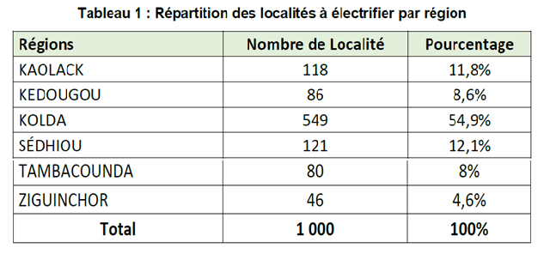

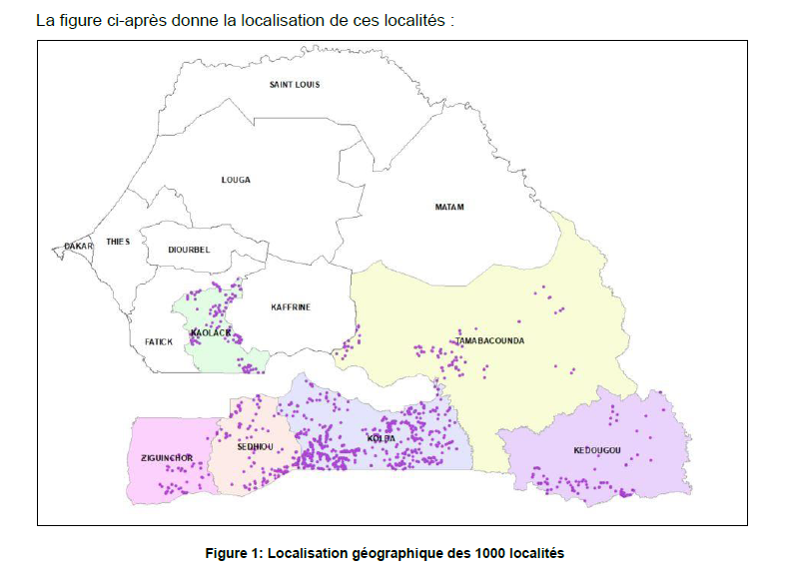
- Portée indicative du projet :
- Longueur des lignes MT : 2 626 km
- Longueur des lignes BT : 3 933 km
- Nombre de postes MT/BT : 1 256
- Nombre de connexions : 97 000
Les travaux de construction de réseaux de distribution d’électricité au Sénégal répartis en trois lots distincts et comprenant, à titre indicatif, les quantités de travaux projetées ci-après :
- Lot 1 : réseaux de distribution des postes des Régions de Ziguinchor et Sédhiou
- la conception (mise à jour des études des réseaux MT et BT) et, à titre indicatif, la fourniture et l’installation de ce qui suit qui est basé sur ces études ;
- la fourniture et l’installation de 287 km de réseau MT triphasé 30 kV en 54,6 mm² Almélec ;
- la fourniture et l’installation de 10 km de réseau MT monophasé 17,32 kV en 54,6 mm² Almélec ;
- la fourniture et l’installation de 169 postes MT/BT triphasés et 5 postes MT/BT monophasés type H61 ;
- la fourniture et l’installation de 483 km des lignes BT triphasées et 8 km des lignes BT monophasées ;
- la fourniture et l’installation de 4 907 foyers d’éclairage public type LED de puissance 50W ;
- la fourniture d'équipements terminaux de raccordement, notamment de points de raccordement, de compteurs à prépaiements, ainsi que de tableaux de comptage pré câblés pour 12 279 futurs abonnés.

- Lot 2 : réseaux de distribution des postes de la Région de Kolda
- la conception (mise à jour des études des réseaux MT et BT) et, à titre indicatif, la fourniture et l’installation de ce qui suit qui est basé sur ces études ;
- la fourniture et l’installation de 107 km de réseau MT triphasé 30 kV en 148 mm² almélec ;
- la fourniture et l’installation de 837 km de réseau MT triphasé 30 kV en 54,6 mm² almélec ;
- la fourniture et l’installation de 78 km de réseau MT monophasé 17,32 kV en 54,6 mm² almélec ;
- la fourniture et l’installation de 538 postes MT/BT triphasés et 34 postes MT/BT monophasés type H61 ;
- la fourniture et l’installation de 1 426 km des lignes BT triphasées et 60 km des lignes BT monophasées ;
- la fourniture et l’installation de 14 838 foyers d’éclairage public type LED de puissance 50W ;
- la fourniture d'équipements terminaux de raccordement, notamment de points de raccordement, de compteurs à prépaiements, ainsi que de tableaux de comptage pré câblés pour 37 126 futurs abonnés.

- Lot 3 : réseaux de distribution des postes des Régions de Kédougou, Tambacounda et Kaolack
- la conception (mise à jour des études des réseaux MT et BT) et, à titre indicatif, la fourniture et l’installation de ce qui suit qui est basé sur ces études ;
- la fourniture et l’installation de 27 km de réseau MT triphasé 30 kV en 148 mm² almélec ;
- la fourniture et l’installation de 643 km de réseau MT triphasé 30 kV en 54,6 mm² almélec ;
- la fourniture et l’installation de 300 postes MT/BT triphasés type H61 ;
- la fourniture et l’installation de 935 km des lignes BT triphasées ;
- la fourniture et l’installation de 9 359 foyers d’éclairage public type LED de puissance 50W ;
- la fourniture d'équipements terminaux de raccordement, notamment de points de raccordement, de compteurs à prépaiements, ainsi que de tableaux de comptage pré câblés pour 23 382 futurs abonnés.

- Organisation générale :
Maitre d’Ouvrage : Senelec & CEDEAO
Chef de projet : UMOP-Sénégal & URC ECOWAS
Maitre d’Œuvre : UMOP-Sénégal / IC EXP-IRAF
Contractant : TBEA Co., LTD pour les lots 1 & 2, EAST INDIA. UDYOG LTD pour le lot 3
Sous-traitant :

- Budget total du Projet

Ci-après est un tableau récapitulatif de la répartition des coûts du projet BEST Sénégal.

Composante | Budget
Composante 1. Conception, Fourniture et Installation des infrastructures de distribution | 122
Composante 2. Conception, Fourniture et Installation des équipements de BEST
Composante 3. Ingénieurs Conseils (IC) | 2
3.1. IC "Accès" | 2
3.2. IC "BEST"
Composante 4. Coordination du projet et assistance technique | 5
TOTAL | 129
Don | 64,5
Prêt | 64,5
"Électrification" ou "Accès" | 129
"Batteries"

Budget Total composante 1-Accès (F CFA) : 122 000 000 USD

Année 1 : FCFA HT HD Année 2 : FCFA HT HD Année 3: FCFA HT HD

Les Travaux seront réalisés sur une durée de 18 mois pour chaque lot à partir de la date de signature de l’Ordre de service jusqu’à la réception et mise en service de l’ensemble des livrables.

Risques | Moyens de maitrise
Les risques auxquels les projets passés ont été confrontés et qui ont impactés les délais et le budget se résument à
- Modification des localités qui seront retenues avant l’exécution du projet ;
- Dépendances avec d’autres projets
- Problème d’autorisation élagages et Abattages ;
- Saisons des pluies, car zones très pluvieuses ;
- Dépassement de budget ou dérive de périmètre à cause des modifications ;
- Retards dus aux études EIES et PAR

